# 项目说明文档

1. **项目流程窗口**

项目结构图

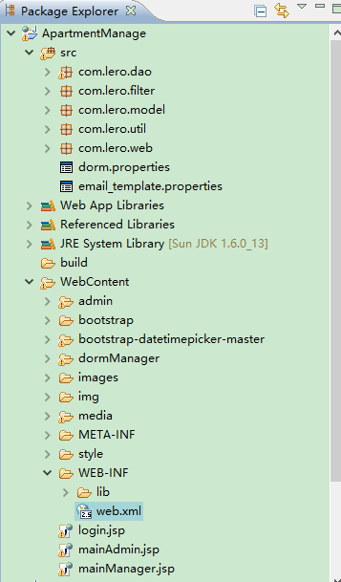

启动后初始化界面

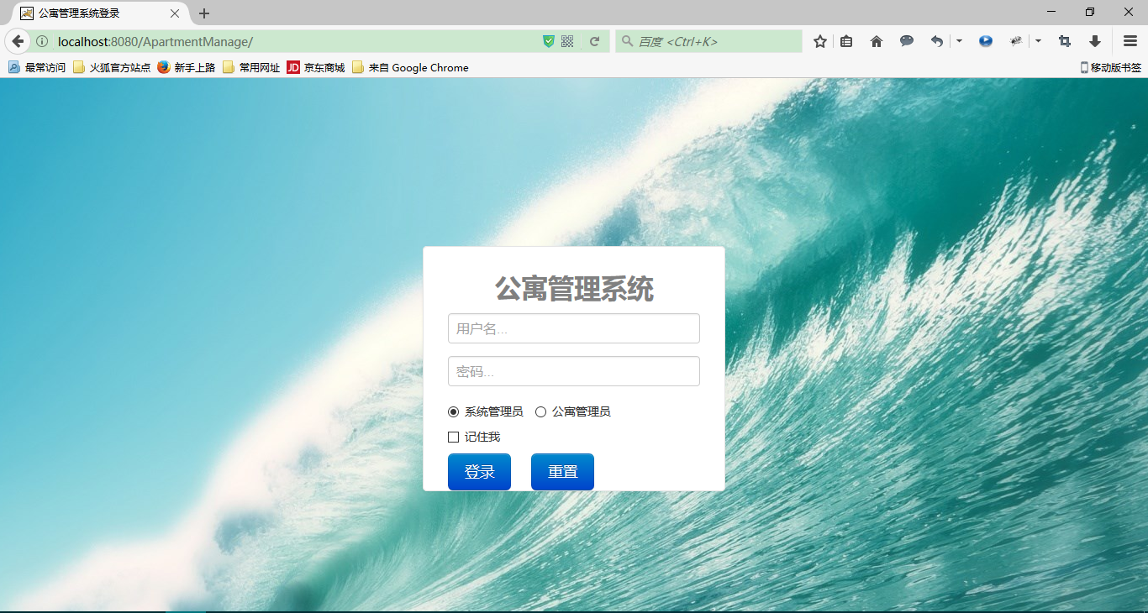

1. 系统管理员界面

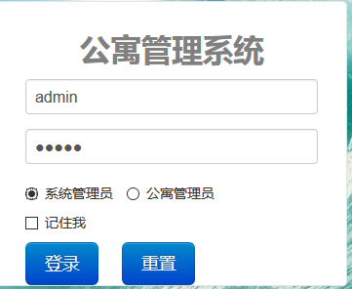

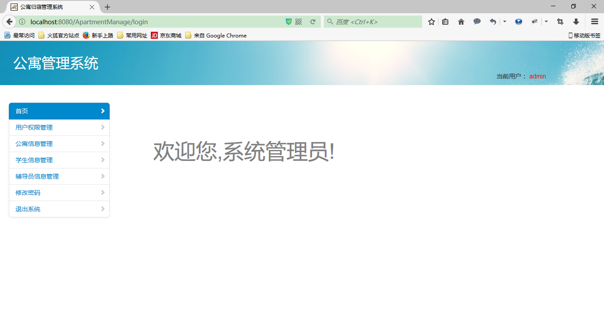

1.1首页

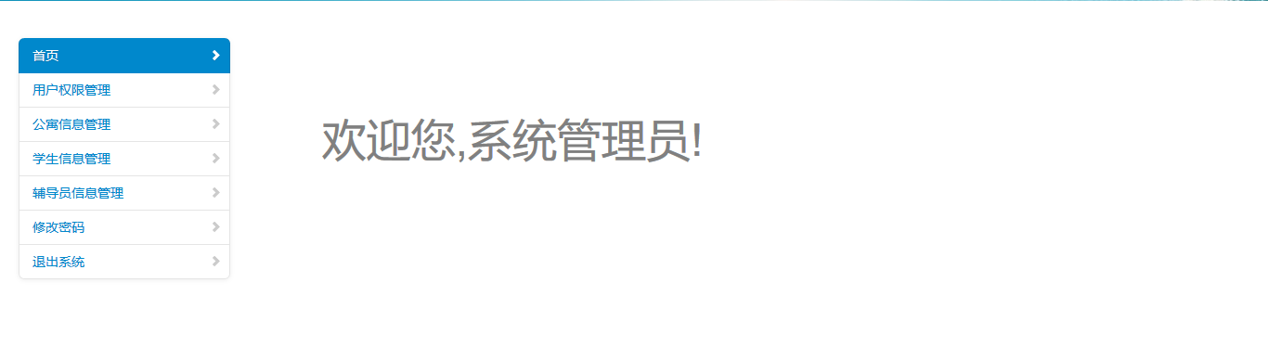

1.2用户权限管理

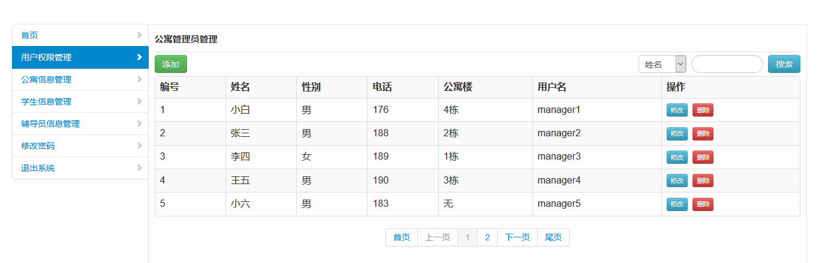

1.3公寓信息管理

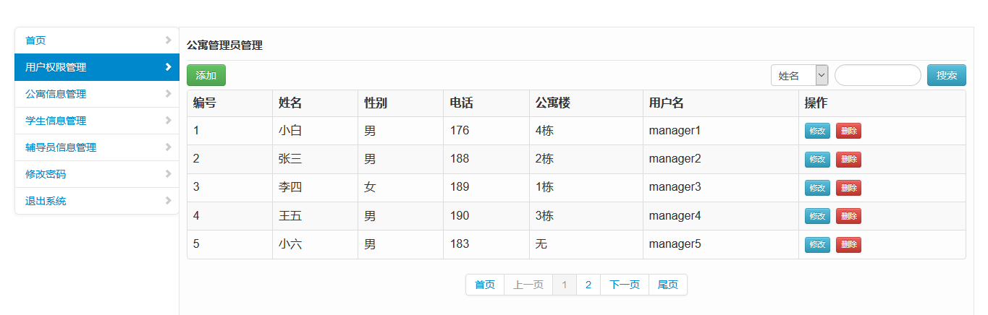

1.4学生信息管理

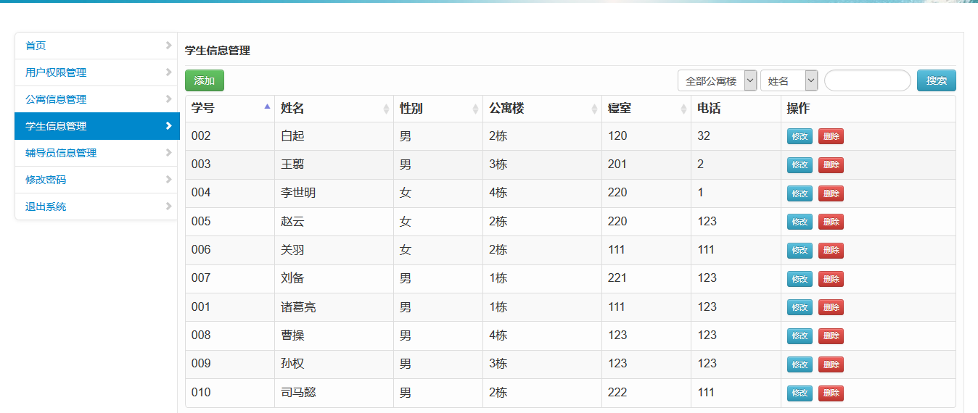

1.5辅导员信息管理

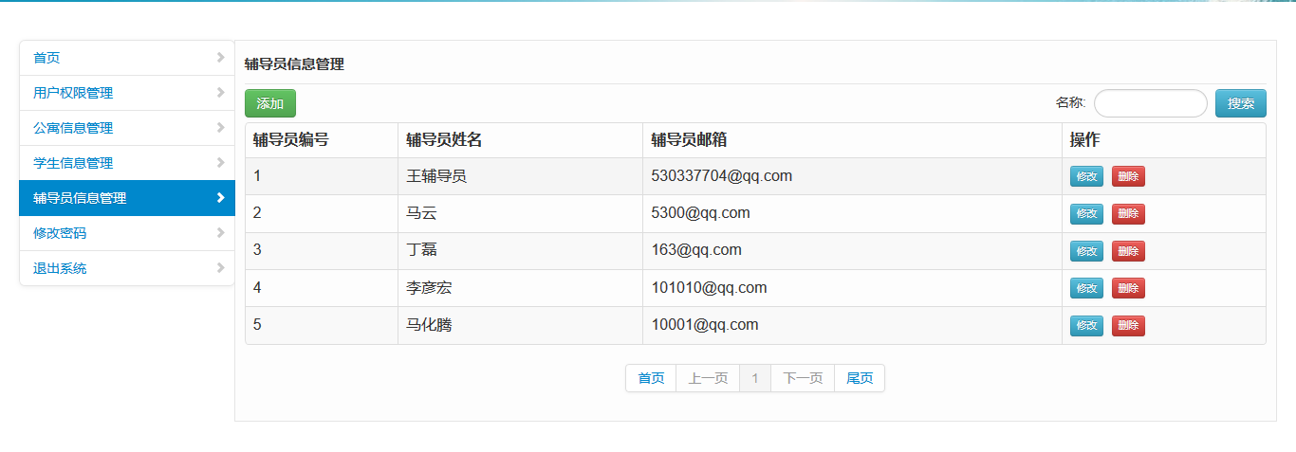

1.6修改密码

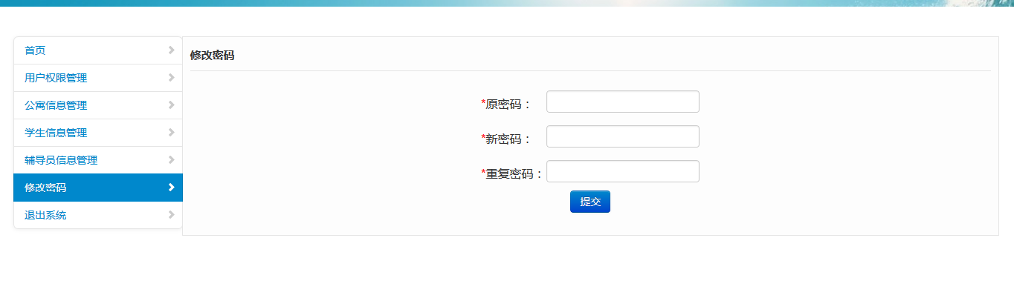

1.7退出系统



1. **公寓管理员界面**

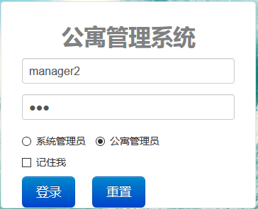

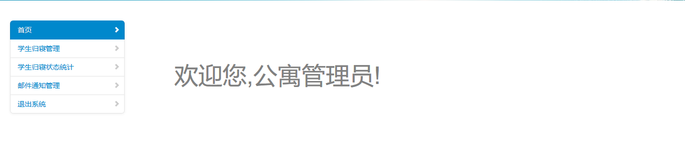

1. 首页

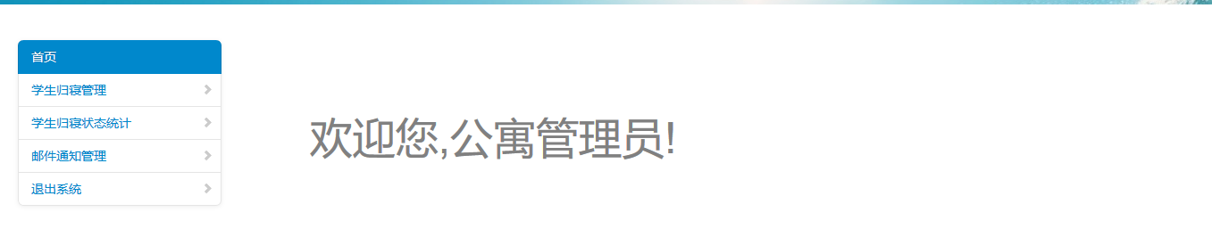

1. 学生归寝管理

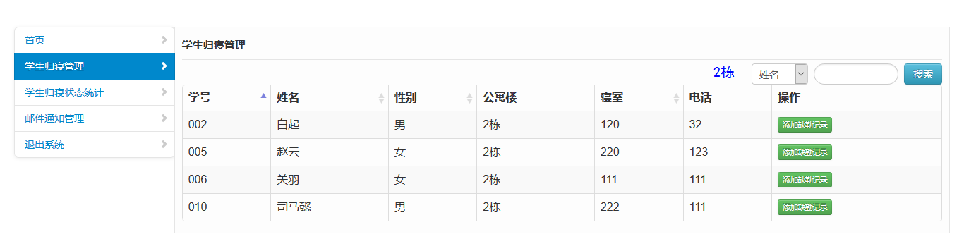

1. 学生归寝状态管理

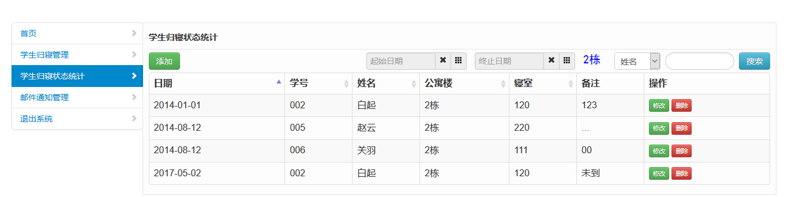

1. 邮件通知管理

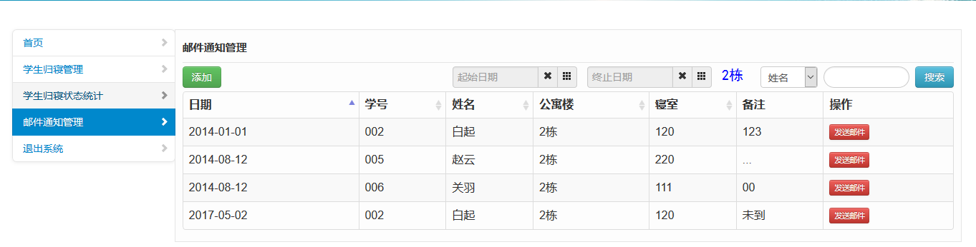

1. 退出系统

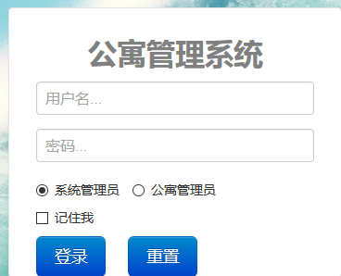

1. **数据库设计**

1表`t_admin`（系统管理员表）

|  |  |  |  |  |
| --- | --- | --- | --- | --- |
| Field | Type | Null | Key | Comment |
| adminId | Int(11) | —— | PRI | 管理员ID |
| userName | varchar(20) | —— | —— | 登录名 |
| Password | varchar(20) | —— | —— | 登录密码 |
| Name | varchar (20) | —— | —— | 真实姓名 |
| sex | varchar (10) | —— | —— | 性别 |
| Tel | varchar (20) | —— | —— | 电话 |

2表`t_dorm`（公寓表）

|  |  |  |  |  |
| --- | --- | --- | --- | --- |
| Field | Type | Null | Key | Comment |
| dormId | int(11) | NOT | PRI | 公寓ID |
| dormBuildId | int(11) | —— | —— | 公寓楼ID |
| dormName | varchar(20) | —— | —— | 公寓名 |
| dormType | varchar(20) | —— | —— | 公寓类型 |
| dormNumber` | int(11) | —— | —— | 公寓编号 |
| dormTel | varchar(20) | —— | —— | 公寓电话 |

3表`t_dormbuild`（公寓楼表）

|  |  |  |  |  |
| --- | --- | --- | --- | --- |
| Field | Type | Null | Key | Comment |
| dormBuildId | int(11) | NOT | PRI | 公寓楼ID |
| dormBuildName | varchar(20) | —— | —— | 公寓楼名 |
| dormBuildDetail | varchar(20) | —— | —— | 公寓楼信息 |

4表`t_dormmanager`（公寓楼管理员表）

|  |  |  |  |  |
| --- | --- | --- | --- | --- |
| Field | Type | Null | Key | Comment |
| dormManId | int(11) | NOT | PRI | 管理员ID |
| Username | varchar(20) | —— | —— | 管理员登录名 |
| `password` | varchar(20) | —— | —— | 管理员密码 |
| `dormBuildId` | int(11) | —— | —— | 公寓楼ID |
| `name` | varchar(20) | —— | —— | 管理员真实名 |
| `sex` | varchar(20) | —— | —— | 管理员性别 |
| `tel` | varchar(20) | —— | —— | 管理员电话 |

5表`t_instructor`（辅导员表）

|  |  |  |  |  |
| --- | --- | --- | --- | --- |
| Field | Type | Null | Key | Comment |
| `instructorId` | int(11) | NOT | PRI | 辅导员ID |
| `instructorName` | varchar(20) | —— | —— | 辅导员姓名 |
| `instructorEmail` | varchar(20) | —— | —— | 辅导员邮箱 |

6表`t_record`（归寝记录表）

|  |  |  |  |  |
| --- | --- | --- | --- | --- |
| Field | Type | Null | Key | Comment |
| `recordId` | int(11) | NOT | PRI | 记录ID |
| `studentNumber` | varchar(20) | —— | —— | 学生学号 |
| `studentName` | varchar(30) | —— | —— | 学生姓名 |
| `dormBuildId` | int(11) | —— | —— | 所在公寓楼ID |
| `dormName` | varchar(11) | —— | —— | 公寓名 |
| `date` | date | —— | —— | 记录日期 |
| `detail` | varchar(50) | —— | —— | 记录备注 |

7表`t_student`（学生表）

|  |  |  |  |  |
| --- | --- | --- | --- | --- |
| Field | Type | Null | Key | Comment |
| `studentId` | int(11) | NOT | PRI | 学生ID |
| `stuNum` | varchar(20) | —— | —— | 学生学号 |
| `password` | varchar(20) | —— | —— | 学生密码 |
| `name` | varchar(20) | —— | —— | 学生姓名 |
| `dormBuildId` | int(11) | —— | —— | 所在公寓楼名 |
| `dormName` | varchar(1) | —— | —— | 所在公寓名 |
| `sex` | varchar(10) | —— | —— | 学生性别 |
| `tel` | varchar(15) | —— | —— | 学生电话 |
| `instructorId` | varchar(20) | —— | —— | 辅导员ID |

1. **系统功能描述**

该小型系统主要是用于管理学生及课程的基本信息，主要功能包括四方面的：

tt

**公寓归寝管理系**统

**公寓管理员**

**系统管理员**

**归寝状态统计**

**邮件通知管理**

**学生归寝管理**

**辅导员信息管理**

**公寓信息管理**

**用户权限管理**

**学生信息管理**

1. **项目类说明**

项目分为两个管理员角色：系统管理员和公寓管理员

系统管理员负责模块：

1. 用户权限管理，添加、删除、修改公寓管理员信息

每一个公寓管理员负责一个公寓楼，记录所在公寓楼学生的就寝状况。

当登录公寓管理员界面时，公寓管理员可以查看学生的信息，记录学生的就寝状况，并向学生所在导员发送邮件。

1. 公寓信息管理，添加、删除、修改公寓信息

添加、删除、修改公寓楼信息，可以查看公寓楼的管理人员并修改相关信息。

1. 学生信息管理，添加、删除、修改学生信息

添加学生信息，每个学生对应一个公寓楼和一个辅导员

1. 辅导员信息管理，添加、删除、修改辅导员信息

辅导员信息对应所在的学生，通过学生查找辅导员，再查找辅导员邮箱，然后就可以向辅导员发送邮箱

公寓管理员负责模块：

1. 学生归寝管理

管理员在此界面可以查看所管理公寓的所有学生，并对其归寝情况进行记录

1. 学生归寝状态统计

显示上一步记录的所有归寝记录，可以删除或者修改学生的归寝记录

1. 邮件通知管理

这一步，显示被记录的学生情况，通过点击每个学生后面对应的按钮，就可以向其辅导员发送邮件。

1. 注意

邮箱需要更换自己的邮箱和密码：最好使用163邮箱，开通STM等功能，其他邮箱不能用🡪更改文件名为：email_template.properties。

更改数据库信息：登录名和密码🡪更改文件名为dorm.properties。